## Ubuntu教程

1. **给程序添加快捷方式**

在Ubuntu系统中,有些三方的程序没有安装包,下载程序后,直接双击运行,此时想让程序在应用列表找到我们三方的程序,通过双击运行,并且可以在dock中固定

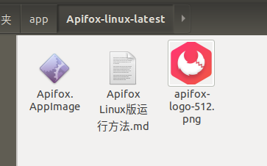

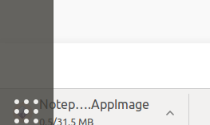

应用程序列表 的快捷方式默认的存放路径为：/usr/share/applications，在这个目录手动添加一个apifox.desktop文件，用户root，属组root，权限：644，内容为：

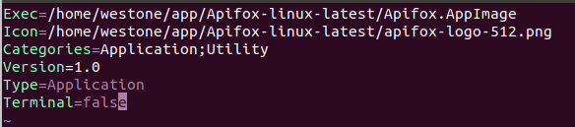

|  |
| --- |
| Exec=/home/westone/app/Apifox-linux-latest/Apifox.AppImage  Icon=/home/westone/app/Apifox-linux-latest/apifox-logo-512.png  Categories=Application;Utility  Version=1.0  Type=Application  Terminal=false |

此时就能在应用列表看见刚才添加的程序

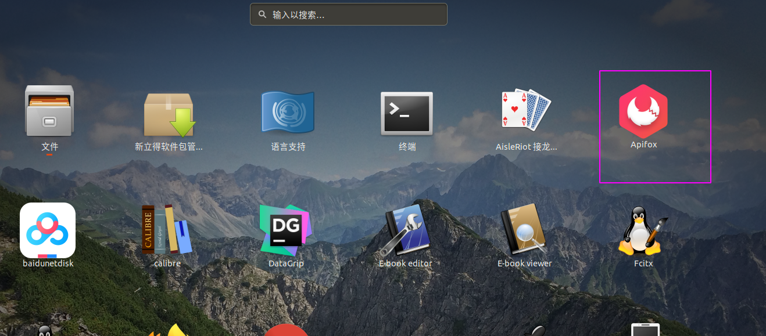

双击就可以运行

1. **aa**